2024年安全评价项目信息表
项目编号：
项目名称 | 济南市莱芜区青石关加油站 经营危险化学品
项目简介 | 主要经营汽油、柴油，是成品油批发零售经营的加油站
评价人员 |  | 姓 名 |  | 备注
项目负责人 |  | 崔 强
项目组成员 |  | 刘卫国
 |  | 郝大平
 |  | 王静
 |  | 刘振忠
报告编制人 |  | 崔 强
报告审核人 |  | 岳 强
过程控制负责人 |  | 刘云红
技术负责人 |  | 赵云峰
技术专家
或有关技术人员
到现场开展安全评价工作情况 |  | 时 间 | 到现场主要人员 | 主要任务
 |  | 2024.4.2 | 崔强 王静 | 初访
 |  | 2024.4.10 | 崔强 王静 | 现场考察
 |  | 2024.6.1 | 崔强 王静 | 现场检查
 |  | 2024.6.29 | 粗强 王静 | 现场核查
安全评价报告提交时间：2024.11.10
有必要公开的其它内容：

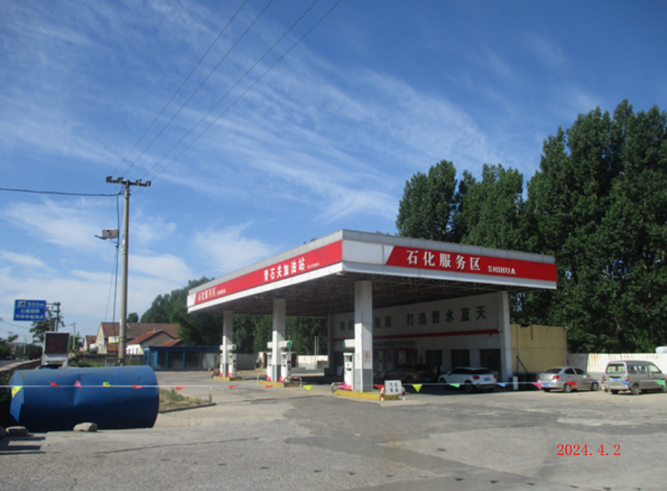

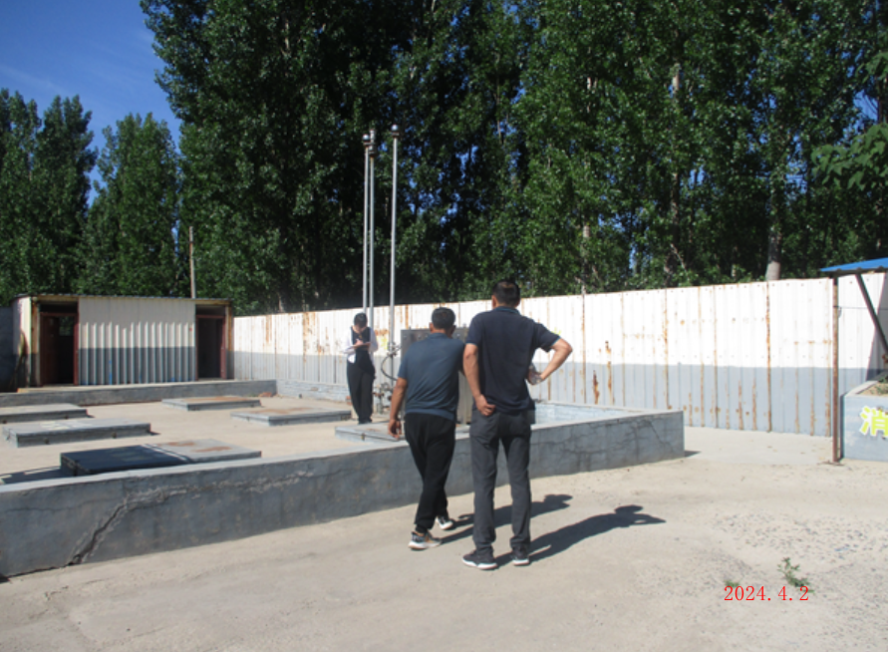

济南市莱芜区青石关加油站照片

